Государственное учреждение образования
«Средняя школа №1 г.Островца»

Классный час
«Зеркало моих поступков»

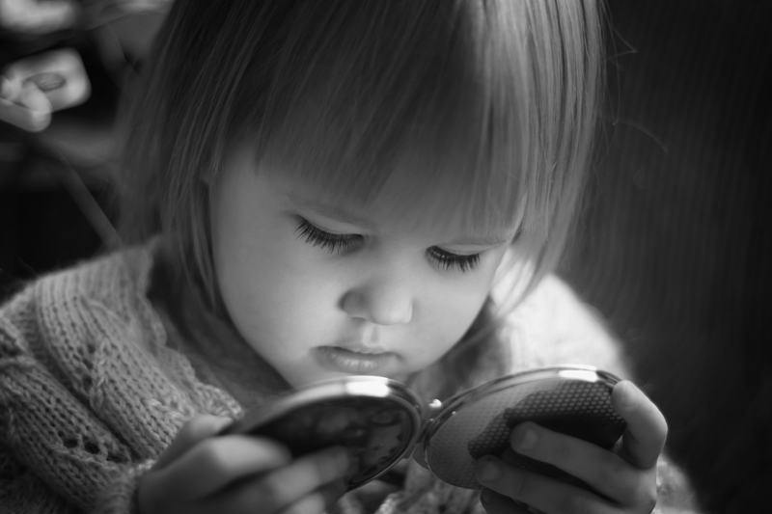
Автор сценария
Шимкович Елена Владимировна,
учитель начальных классов
ГУО «Средняя школа №1 г.Островца»

Островец 2022
Цель:
- содействовать формированию представления учащихся о Конституции как главном законе РБ, о правах граждан нашей Республики;
- повторить правила дорожного движения и правила школьного поведения;
- создавать условия для воспитания уважения к людям, к их правам.

ХОД МЕРОПРИЯТИЯ

1. ОРГАНИЗАЦИОННЫЙ МОМЕНТ
Учитель: Как приятно смотреть на ваши красивые лица с улыбкой, встречать свой взгляд с вашим же добрым взглядом. Тема нашего классного часа «Зеркало моих поступков». Как вы думаете, о чем мы будем говорить? (Ответы детей)
Учитель: Вспомним также про основные законы, основные правила дорожного движения, а также правила поведения в школе, правила отношений между людьми.
2. ВВОДНОЕ СЛОВО УЧИТЕЛЯ
Учитель: Мы много путешествуем с вами. Но сегодня нам пришло необычное приглашение посетить страну Законию. (показать приглашение детям), ее нам принесла Мудрая Сова (рисунок Мудрой совы висит на доске). Страна Закония очень странная страна, ее нет на карте, но познакомиться с ее жителями будет интересно. Жители страны Законии – люди гостеприимные, доброжелательные. Они с большим удовольствием расскажут о своей стране, ее традициях и порядках. Но так было не всегда… Послушайте небольшой рассказ о них.
Учащийся 1: Давным-давно были два государства: Можно и Нельзя. (Приложение 1) Они жили по-разному. В государстве можно все было разрешено.
Учитель:
- Как вы думаете, что разрешалось в этом государстве? (Приложение 2)

На доску прикрепляются рисунки и анализируются:
1) Мусор в школе, в классах.
2) Сломанные порты, шкафы, стулья.
3) В столовой тарелки с грязной посудой на столах.
4) Унижение словом в школе.
Учитель: А это хорошо или плохо, когда все разрешается?
Учащийся 1: А во втором государстве нельзя жители жили совсем иначе. Там многое запрещалось.
Учитель: Как вы думаете, что могло запрещаться в этом государстве?
На доску прикрепляются рисунки и анализируются:
1) Чистая школа, кабинеты.
2) В хорошем состоянии порты, шкафы, стулья.
3) В столовой нет грязных тарелок на столах.
4) Люди обращаются друг к другу вежливо.
Учащийся 2: Государства Можно и Нельзя всегда враждовали между собой. И вот однажды государство Можно захватило половину государства Нельзя и установило там свои порядки. Не трудно догадаться, что там начало происходить. В бывшей части государства Нельзя начала царствовать вседозволенность... и постепенно государство Можно пришло в упадок.
Учитель: Ребята, как же быть? Как найти выход из такого положения? (Ответы детей)
- А теперь послушайте, к какому решению пришли два государства.
Учащийся 3: Долго совещались главы двух государств и пришли к решению объединиться и создать новое государство – Законию. В новом государстве Законии устроили порядок, а все жители этой страны стали счастливыми и довольными.
Учитель: Как вы думаете, почему страна Закония стала процветающей, т.е. лучшей? (Ответ: в стране Законии устроили порядок, т. е. жители стали жить по законам. Они стали уважать права других людей и выполнять свои обязанности.)
Учитель:А как мы с вами живем? По законам или без законов? (Ответы детей)
- Так какой вывод мы можем сделать? (Ответы детей)
- Где находится страна Закония? (Ответ: такой страной является наша страна)
- А в какой стране мы живем? Как она называется? (Ответы детей)
3. ОСНОВНАЯ ЧАСТЬ
Учитель: Итак, мы отправляемся с вами в страну Законию. На чём можно отправиться в путешествие? (Ответы детей)
- Давайте мысленно представим, что мы путешествуем на паровозе. (Выбор машиниста)
- К отправлению готовы?
Имитация движений паровоза со словами: «Едет, едет паровоз, одна голова и сто колёс. Чух-чух!»
- Стоп машина!
1 СТАНЦИЯ “ЗНАЙКА”
Учитель: Прибыли на станцию ... (хором)…
- Тихо сели. Внимательно послушайте задание.
- На этой станции вам приготовлены интересные задания. Угадайте слово, которое скрылось в этих буквах (буквы рассыпаны).
К О Н С Т И Т У Ц И Я
- Известное ли вам это слово? Что оно обозначает? (Ответы детей)
На доске: Конституция - это сборник всех законов, по которым живут люди. (Показываю книгу)
- Какие главные права вы знаете из этой книги? (Ответы детей)
Право на жизнь
Право на образование
Право на отдых
Право на свободу и неприкосновенность
Право на медицинское обслуживание
- Молодцы, ребята.
- Все поступки людей, которые совершаются не по правилам и нарушают права и закон – называются правонарушениями. А людей в таких случаях как называют? (Правонарушителями)
- К чему могут привести правонарушения, преступления? (к тюрьме, к беде, к болезни и даже к смерти)
- Что необходимо делать, чтобы не было правонарушений? (соблюдать закон и правила)
- Люди какой профессии особенно следят за исполнением законов либо за их нарушением? (милиционеры) Да, это те люди, которые часто рискуют даже своей жизнью, когда ловят правонарушителей или преступников.
- Наше путешествие продолжается.
- К отправлению готовы?
Имитация движений паровоза со словами: «Едет, едет паровоз, одна голова и сто колёс. Чух-чух!»
- Стоп машина!
2 СТАНЦИЯ “ВСПОМИНАЙКА”
Просмотр видеороликов из серии м/ф «Смешарики»:
1) «Где кататься?» https://www.youtube.com/watch?v=lr28F6E3H_o
2) «На остановке» https://www.youtube.com/watch?v=pCdsJeLI0zo
Учитель: Какие правонарушения допускали герои мультфильмов?
- К отправлению готовы?
Имитация движений паровоза со словами: «Едет, едет паровоз, одна голова и сто колёс. Чух-чух!»
- Стоп машина!
3 СТАНЦИЯ “ЗАПОМИНАЙКА”
Учитель: Внимательно послушайте стихотворение и скажите, какие школьные правила нарушил Вова.

Учащийся 4. Стихотворение Б. Заходера «Перемена».
«Перемена, перемена!» -
Заливается звонок.
Первым Вова непременно
Вылетает за порог –
Семерых сбивает с ног.
Неужели это Вова,
Продремавший весь урок?
Неужели это Вова
Пять минут назад ни слова
У доски сказать не мог?
Если он, то, несомненно,
С ним – бо – о – ольшая перемена!
Он за пять минут успел
Переделать кучу дел:
Он подставил три подножки
(Ваське, Кольке и Серёжке),
Прокатился кувырком,
На перила сел верхом.
Лихо шлёпнулся с перил,
Подзатыльник получил.
С ходу дал кому - то сдачи,
Попросил списать задачи _
Словом, сделал всё, что мог!
Не угонишься за Вовой!
Ну а тут – опять звонок.
Вова в класс плетётся снова.
Бедный! Нет лица на нём.
Он, гляди, какой бедовый!
- Ничего, - вздыхает Вова,
- На уроке отдохнём.

Учитель: Какие ошибки допустил Вова? (не знает, что на перемене необходимо готовиться к следующему уроку и отдыхать)
- Мы попытаемся определить правила в стихах. Да, думаю, запомнится, лучше. Учащийся нашего класса нам в этом помогут. Девочки будут озвучивать первые строчки, а мы только договариваем последнее слово.
Учащийся 4, учащийся 5:
На уроке будь старательным,
Будь спокойным и …(внимательным).
Всё пиши, не отставая,
Слушай не …(перебивая).
Говорите чётко, внятно,
Чтобы было всё …(понятно).
Если хочешь отвечать,
Надо руку … (поднимать).
На математике считают,
На перемене … (отдыхают)
Будь прилежен на уроке.
Не болтай: ты не … (сорока).
Если друг стал отвечать,
Не спеши … (перебивать).
А помочь захочешь другу –
Подними спокойно … (руку).
Знай: закончился урок,
Коль услышал ты … (звонок).
Когда звонок раздался снова,
К уроку будь всегда … (готовым).
Чтоб не тревожились врачи,
На переменах не … (кричи).
Учитель: Спасибо. Молодцы, ребята! Если каждый ученик будет соблюдать эти правила, значит, в нашей школе будет порядок.
- К отправлению готовы?
Имитация движений паровоза со словами: «Едет, едет паровоз, одна голова и сто колёс. Чух-чух!»
- Стоп машина!
4 СТАНЦИЯ “УГАДАЙКА”
Учитель демонстрирует картинки, учащиеся должны угадать, какое правило\правонарушения. (Приложение 3)
- К отправлению готовы?
Имитация движений паровоза со словами: «Едет, едет паровоз, одна голова и сто колёс. Чух-чух!»
- Стоп машина!
5 СТАНЦИЯ “РАССУЖДАЙКА”
Учитель: Мы с вами напомнили основные права, которые есть у человека, и что может ожидать человека, который нарушив права другого человека, вспомнили правила школьной жизни, а также правила дорожного движения. И последняя станция, на которой мы оказались – это станция, имеющая отношение к каждому из вас лично. Так как ваше поведение, ваши поступки зависят только от вас.
Одна из древних легенд повествует.
В Древней Греции жил знаменитый сказочник Эзоп, который был рабом у царя. Однажды царь пригласил гостей и попросил Эзопа на обед самое лучшее блюдо. Эзоп пошел на рынок, купил языки и сделал из них 3 блюда. Гости очень удивились и начали спрашивать, почему Эзоп считает лучше всего какие-то языки, на что Эзоп ответил: “Вы приказывали купить самое лучшее, а что в мире мажет быть лучше, чем язык. Язык - это наш язык. С помощью языка мы разговариваем друг с другом, получаем знания, выражаем свои наилучшие чувства друг к другу”. Такое рассуждение понравилось царю и его гостям. Чтобы испытать Эзопа, приказал царь в следующий раз приготовить блюдо из самого худшего, что есть в мире. Эзоп отправился на рынок и купил ... языки. Все снова удивились. Затем Эзоп снова начал объяснять. "Ты, царь, приказал мне найти и купить самое плохое, а что в мире хуже языка? Язык - это наш язык. Через него люди обижают и обманывают друг друга, ссорятся. Язык может сделать людей врагами, он может вызвать войну, он приказывает рушить города и целые государства. Что может быть хуже, чем язык?" Этот ответ заставил царя и его гостей задуматься над мудрыми словами Эзопа.
Учитель: Над чем задумались царь и гости? (Ответы детей)
- Как вы поняли, почему язык можно назвать и другом, и врагом? (Ответы детей)
- Как здорово, что люди научились пользоваться языком! Наше настроение во многом зависит от хорошего взгляда и слов нашего собеседника. И наоборот, плохо сказанное, злое слово может больно нас ранить.
- Какой вывод сделаем? (употреблять вежливые слова)
КТД «ДЕРЕВО ВЕЖЛИВЫХ СЛОВ»
Каждый учащийся записывает на листике вежливое слово и прикрепляет к дереву. Учитель подводит итог написанному.

Учитель достаёт большое ЗЕРКАЛО.
- Улыбнитесь. Что делает зеркало? (улыбается в ответ)
- Протяните руку к зеркалу…
- А теперь уберите руку и спрячьте ее за спиной....
- Вместо зеркала стоит весь мир, и чтобы вы не делали, как бы к людям не относились, вам возвращается тоже самое. И поэтому каждый раз, если будете смотреться в зеркало, вспоминайте, что оно может улыбаться, а может быть злым, но это зависит от вас.
4. ЗАКЛЮЧИТЕЛЬНАЯ ЧАСТЬ
Учитель: Вот и завершилась наше путешествие по стране Законии, и мы с вами оказались в нашем светлом и уютном классе, за своими партами. Понравилось ли вам наше путешествие? (Ответы детей)
- Мы побывали на многих станциях. Что вы запомнили для себя важного?
Учащийся 6:
Добрым быть совсем не просто,
Не зависит доброта от роста.
Не зависит доброта от цвета,
Доброта не пряник, не конфета.
Если доброта, как солнце, светит,
Радуются взрослые и дети.

Я хочу, чтоб все смеялись,
Чтоб мечты всегда сбывались,
Чтобы детям всегда снились
Только радостные сны.
Чтобы утро добрым было,
Чтобы мама не грустила,
Чтобы в мире больше
Не было войны.

Учитель: Ребята, пусть в вашей жизни всегда будут люди, которые вам подскажут и помогут в трудную минуту. Спасибо за работу. Классный час закончен.

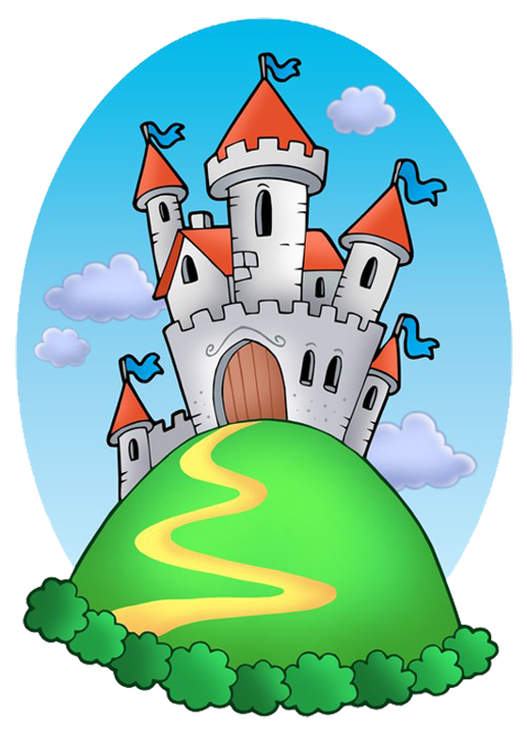
ПРИЛОЖЕНИЕ 1

ПРИЛОЖЕНИЕ 2
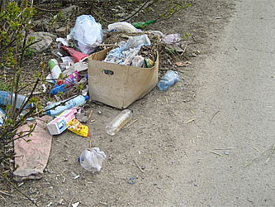

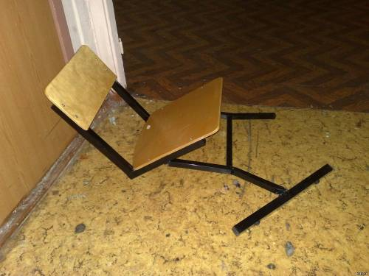

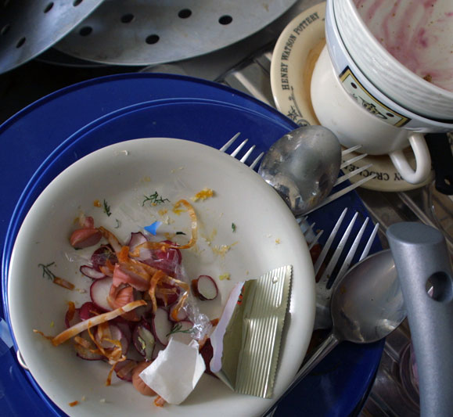

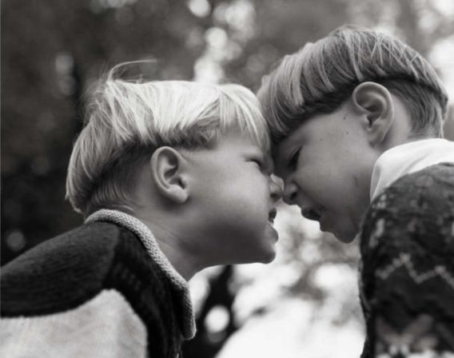

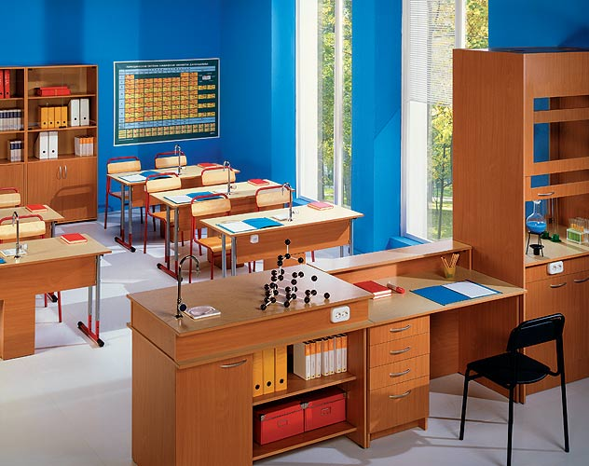

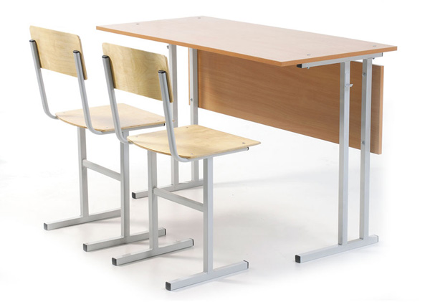

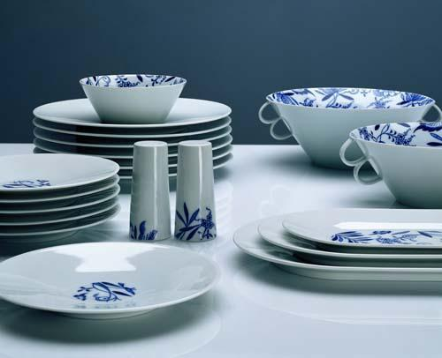

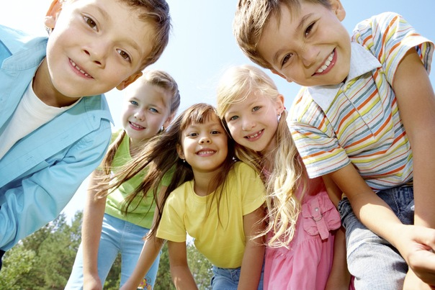

ПРИЛОЖЕНИЕ 3
